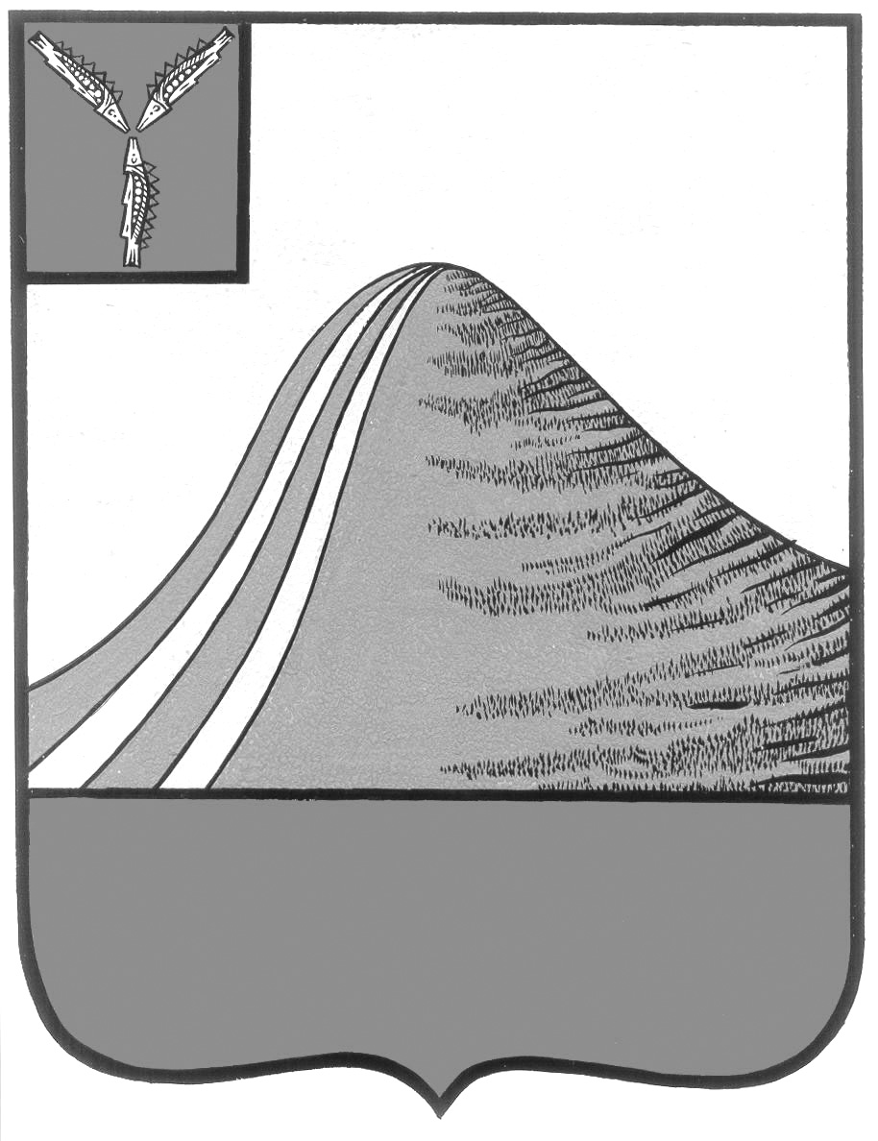
АДМИНИСТРАЦИЯ ЛЫСОГОРСКОГО МУНИЦИПАЛЬНОГО РАЙОНА
САРАТОВСКОЙ ОБЛАСТИ

П О С Т А Н О В Л Е Н И Е

от 3 апреля 2014 года № 212
р.п.Лысые Горы

Об организации ярмарок

В соответствии с Федеральным законом от 6 октября 2003 года № 131-ФЗ «Об общих принципах организации местного самоуправления в Российской Федерации», согласно постановлению Правительства Саратовской области от 1 июня 2010 года № 195-П «Об утверждении Положения об организации ярмарок и продажи товаров», администрация Лысогорского муниципального района ПОСТАНОВЛЯЕТ:
1. Организовать сезонную ярмарку «Весна-2014» еженедельно по четвергам в апреле-мае 2014 года по ул. Кооперативная в р. п. Лысые Горы.
2. Утвердить Положение об организации ярмарок и продажи товаров (выполнения работ, оказания услуг) на них на территории Лысогорского муниципального района согласно приложению.
3. На территории ярмарки осуществляется реализация только непродовольственных товаров.
4. Управлению сельского хозяйства администрации Лысогорского муниципального района обеспечить участие в ярмарке сельхозтоваропроизводителей.
5. Отделу экономики администрации Лысогорского муниципального района и управлению сельского хозяйства администрации Лысогорского муниципального района осуществлять мониторинг цен на сезонной ярмарке «Весна-2014».
6. Контроль за исполнением настоящего постановления возложить на первого заместителя главы администрации Лысогорского муниципального района Куторова Э.А.
7. Настоящее постановление вступает в силу после его официального опубликования.

Глава администрации
муниципального района С.А. Девличаров

